
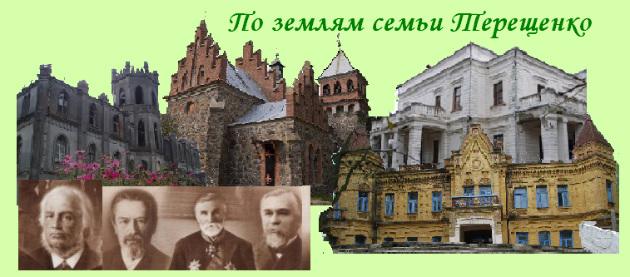
Киев – Андрущевка – Городковка – Червоное - Турчиновка - Киев
Посадка в автобус. Выезд из Киева
Путевая информация «Жизненный путь меценатов».
Туристы узнают об удивительном жизненном пути представителей рода Терещенко,.
Род Терещенко — известнейший (с XVIII в.) в Украине и за ее пределами, представители которого прославились не только на коммерческом поприще, но и как филантропы. В течение более чем полувека они занимались благотворительной деятельностью, подарив Украине многочисленные здания под культурные и учебные заведения, бесценные коллекции произведений искусств, ныне хранящиеся в музеях Киева, учрежденных ими же.
Андрушевка
- Осмотр дворца, сооруженного в стиле неоренессанса сахарозаводчиком Н. Терещенко
Второй этаж здания надстроен в 1975 г. В годы Гражданской войны во дворце располагался штаб Первой конной армии С. Буденного. В настоящее время в здании находится средняя школа. Дворец расположен над лебединым прудом, посреди старого парка.
- Посещение частной обсерватории (по возможности)
Червоное
- Осмотр внушительного, хоть и сильно обветшавшего неоготического здания. Дворец со
стрельчатыми окнами и готическими элементами сооружен магнатом Грохольским. В конце XIX в. имение приобрел Н. Терещенко. Он реконструировал дворец и сахарный завод. Дворец в настоящее время принадлежит женскому монастырю. На территории можно увидеть нерабочий фонтан, уникальную чугунную скульптуру "Три грации", которую Терещенко заказал во Франции.
- Посещение музея при сахарном заводе, который у Грохольского приобрел Терещенко.
Завод был модернизирован с учетом передовых технологий. Ф. Терещенко, увлекавшийся авиастроением, основал при заводе авиационную мастерскую. Аэродромом служил ипподром. Инженером на предприятии работал один из отцов мировой авиации И. Сикорский, который на средства Терещенко создал самый большой самолет того времени "Илья Муромец".
Турчиновка
- Осмотр очень красивого усадебного дома в стиле неоренессанса с элементами готики
Дом принадлежал дочери сахарозаводчика Ф. Терещенко Наталье, которая вышла замуж за графа С. Уварова. Здание сложено из терракотового кирпича, почти все декоративные элементы также кирпичные. Фасад украшает герб Уваровых. Интерьеры отделаны лепкой. Дворец находится в старом парке на берегу пруда. Рядом - хозяйственный корпус с элегантной башенкой. Сейчас во дворце размещается ПТУ.
Отъезд в Киев.

Стоимость тура в грн на группу:
Группа | 27+2 | 34+2 | 45+4
Стоимость | 8000 | 9470 | 11300

В стоимость входит: транспортное, экскурсионное обслуживание, страховка, оргуслуги.
В стоимость не входит: входные билеты и экскурсионные услуги в музеях.

